V 2 – Brennstoffzelle mit Schnaps
In diesem Versuch geht es darum, eine Brennstoffzelle zu bauen, bei der Schnaps als Wasserstofflieferant dient. Für diesen Versuch sollten die SuS die Funktion eines galvanischen Elementes kennen. Es ist außerdem sinnvoll, wenn sie vor dieser Brennstoffzelle bereits eine herkömmliche Brennstoffzelle kennengelernt haben. Sie sollten außerdem den Aufbau von Ethanol und dessen funktionelle Hydroxy-Gruppe kennen, um zu verstehen, warum man Alkohol für diesen Versuch verwenden kann.
Gefahrenstoffe
Kalilauge |  |  | H: 290-302-314 |  |  | P: 280- 305+ 351+ 338- 301+ 330+ 331
Wasserstoffperoxid |  |  | H: 302-318 |  |  | P: 280- 305+351+338- 313
Schnaps (25% Ethanol) |  |  | H: - |  |  | P: -

Materialien: Brennstoffzelle (hier wurde alternativ ein U-Rohr mit Glasfritte verwendet, welches ebenfalls gut funktioniert und eher in Schulen vorhanden sein sollte), 2 palladinierte Nickelnetzelektroden, Kabel, hochohmiges Voltmeter
Chemikalien: Kalilauge (w = 25 %) , 5 mL Schnaps (w = 25%), 5 mL Wasserstoffperoxid-Lösung (w = 30%)
Durchführung: Beide Schenkel des U-Rohres werden mit Kalilauge gefüllt. In einen Schenkel gibt man nun 5 mL Schnaps, in den anderen 5 mL Wasserstoffperoxid-Lösung. Man schließt die palladinierten Nickelelektroden an ein hochohmiges Voltmeter an und stellt dann je eine Elektrode in einen Schenkel des U-Rohres.
Beobachtung: An den Elektroden bilden sich Bläschen. Das Voltmeter zeigt eine Spannung von ungefähr 320 mV an.
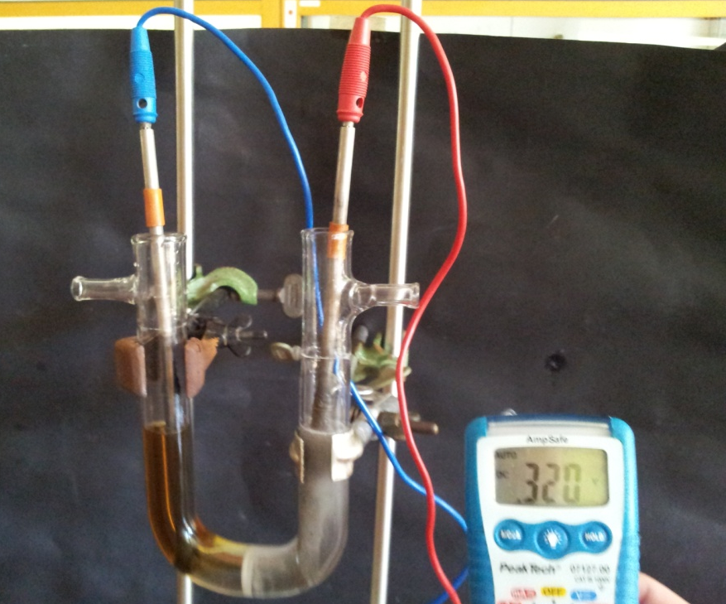
Abb. 2 - Mit Schnaps betriebene Brennstoffzelle
Deutung: Der Schnaps und die Wasserstoffperoxid-Lösung reagieren zusammen als Daniell-Element und setzen Strom frei. Das Wasserstoffperoxid reagiert hierbei zunächst zu Wasser unter Freisetzung von molekularem Sauerstoff. Dieser wird anschließend in einer Reaktion mit Wasser reduziert zu Hydroxid-Ionen.
Kathode: 2 H₂O₂ _{(aq)} → H₂O _{(l)} + O_{2 (g)}
O_{2 (g)} +2 H₂O _{(l)} + 4 e⁻ →4 OH⁻
An der Anode reagieren die Hydroxid-Ionen mit Ethanol, wobei Ethanol oxidiert wird. Hierbei werden Elektronen freigesetzt, welche zur Kathode wandern. Dieses Wandern der Elektronen ist der messbare Strom.
Anode: C₂H₅OH _{(aq)} + 16 OH⁻ _{(aq)} →2 CO₃²⁻ _{(aq)}+ 11 H₂O _{(l)} + 12 e⁻
Der Ethanol im Schnaps dient bei dieser Brennstoffzelle also als Energielieferant.
Verbindung zur Säure-Base-Chemie: Nachteil an dieser Brennstoffzelle ist, dass Carbonat gebildet wird, welches in Wasser teilweise Kohlensäure bildet. Kohlensäure ist sehr instabil und zerfällt teilweise zu Wasser und CO₂, welches in größeren Mengen (wie sie zum Beispiel in einem Kraftwerk entstehen würden) umweltbelastend ist. Daher ist diese Art der Brennstoffzelle nicht so umweltfreundlich wie eine reine Wasserstoff-Sauerstoff-Brennstoffzelle.
Entsorgung: Abfluss, mit viel Wasser nachspülen.
Literatur: H. Wambach, Materialien-Handbuch Kursunterricht Chemie: Chemisch-technische Synthesen und Umweltschutz, Aulis Verlaug Deubner, 2003, S. 310.
Mit diesem Versuch kann man den SuS bewusst machen, dass es auch Möglichkeiten gibt, den für die Brennstoffzelle benötigten Wasserstoff nicht in gasförmiger Form zu speichern. Durch die Verwendung von Schnaps anstelle von Ethanol werden die SuS den Versuch eher beeindruckend finden, gerade in der 10. Klasse. Deshalb wird dieses Experiment neben seiner didaktischen Funktion auch eine Show-Funktion haben und das Interesse der SuS wecken.

